MANUAL DE USUARIO.

# ÍNDICE

REGISTRARSE………………………………………………………………….1

INICIAR SESIÓN………………………………………………………………...3

SALIR……………………………………………………………………………...4

VER INFORMACIÓN DE PELÍCULA ………………………………………....5

RENTAR…………………………………………………………………………..5

AGREGAR PELICULAS ……………………………………………….6

ELIMINAR PELÍCULA…………………………………………………..7

VACIAR LISTA…………………………………………………………..7

CONCRETAR RENTA………………………………………………….8

ERROR POR ADEUDO………………………………………………..8

SESIÓN ADMIN………………………………………………………………….9

AGREGAR NUEVA PELÍCULA……………………………………………….10

Bienvenido al manual de usuario de la página EdgyClub aquí podrá encontrar toda la información necesaria para navegar por nuestra pagina web.

# REGISTRARSE

Una vez que usted se encuentre en la página de renta de películas EdgyClub sí es su primera vez en la pagina debera registrar una cuenta, al entrar a nuestro sitio web usted se encontrará en la página principal, del lado superior derecho lograra percibir unos botones, seleccione el botón que corresponda a *“Registrarse”.*

Una vez cargada la pagina de registro usted verá una pantalla como se muestra a continuación:

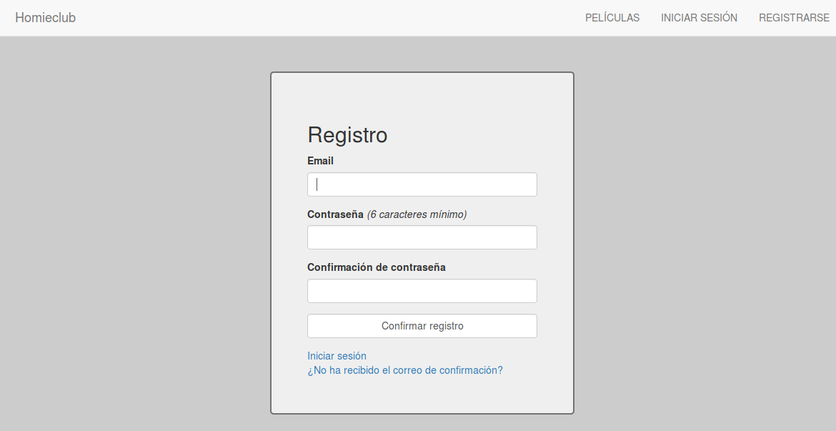

Por Favor introduzca su correo en la caja de texto después de la etiqueta de Email, después proporcione una contraseña de mínimo 6 caracteres en la caja de texto que se encuentra después de la etiqueta de Contraseña, por último escriba exactamente la misma contraseña en la última caja de texto después de la etiqueta de Confirmación de contraseña.

Una vez que usted termine de llenar la información requerida haga click sobre el botón de *“Confirmar registro” .* Aparecerá un mensaje de qué se ha enviado una confirmación a su correo, ahora por favor diríjase a su correo personal y busque el correo de confirmación que debe estar en su bandeja de entrada y entre en el correo y siga las instrucciones.

Después de seguir las instrucciones en el correo correctamente usted debe haber entrado a la página de inicio de sesión qué le mostrará un mensaje de que su correo se ha confirmado con éxito como la siguiente imagen, porfavor llene las cajas de texto con su correo electronico y su contraseña respectivamente, una vez terminado prosiga a hacer click sobre el botón de inicio de sesión.

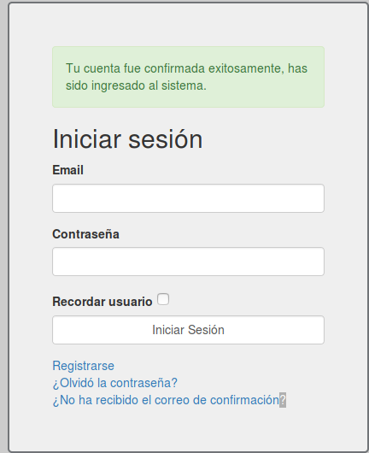

La página web lo enviara a la pantalla principal donde podrá ver el catálogo de películas disponibles en la página, ahora con su correo en la esquina superior derecha confirmando así que usted ha iniciado sesión exitosamente en nuestra página, a continuación se le muestra un ejemplo de cómo debe lucir su ventana actualmente en la página

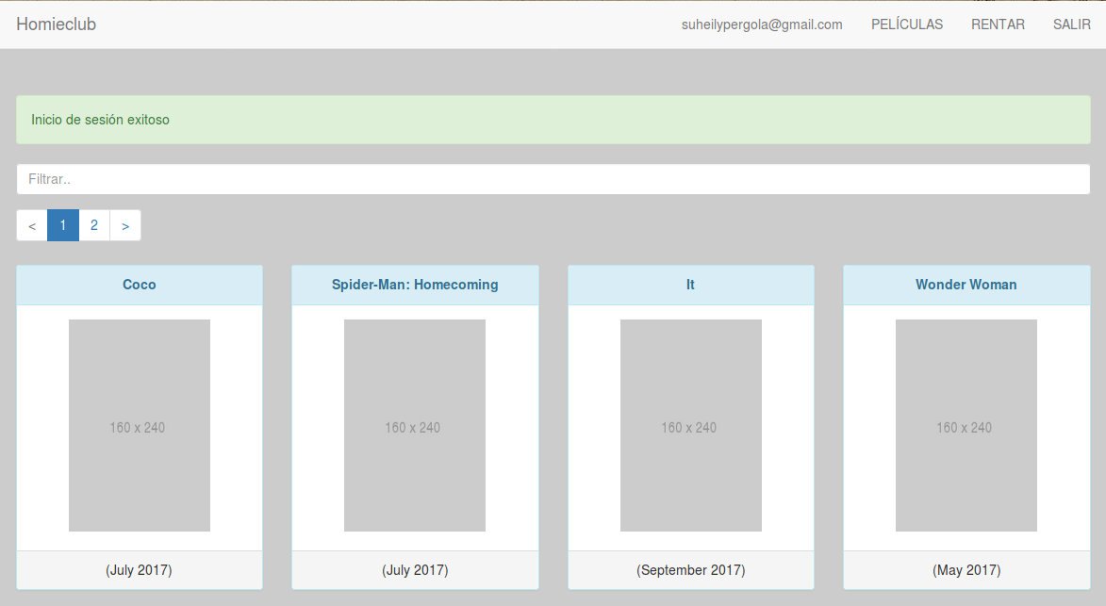

# INICIAR SESIÓN

Sí usted ya es un usuario registrado de nuestro sitio web, entonces al acceder diríjase al botón de la esquina superior derecha donde dice “Iniciar Sesión” y haga click sobre el botón, usted verá la pantalla de inicio de sesión con el siguiente cuadro:

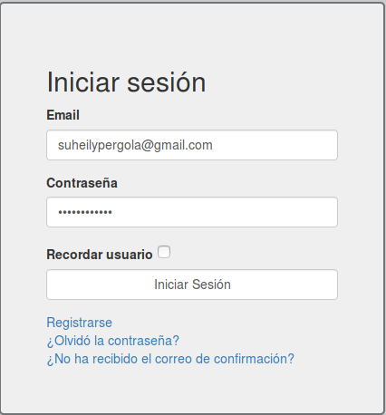

Una vez ahí cómo el ejemplo de la imagen llene la información de su correo y contraseña respectivamente, una vez terminado haga click sobre el botón que dice *“Iniciar Sesión”* el sitio web lo enviara a la página principal donde usted podrá consultar las películas disponibles, con su correo en la esquina superior derecha indicando que usted ha iniciado sesión correctamente.



# SALIR

Sí usted ya desea cerrar su sesión basta con que haga click sobre el botón de *“Salir”* qué se encuentra en la esquina superior derecha, una vez que usted realice está acción podrá ver un mensaje de que ha cerrado sesión, se encontrara en la pagina principal pero ya no verá su correo en la parte superior derecha en su lugar verá los botones de *“Iniciar Sesión”* y *“Registrarse”.*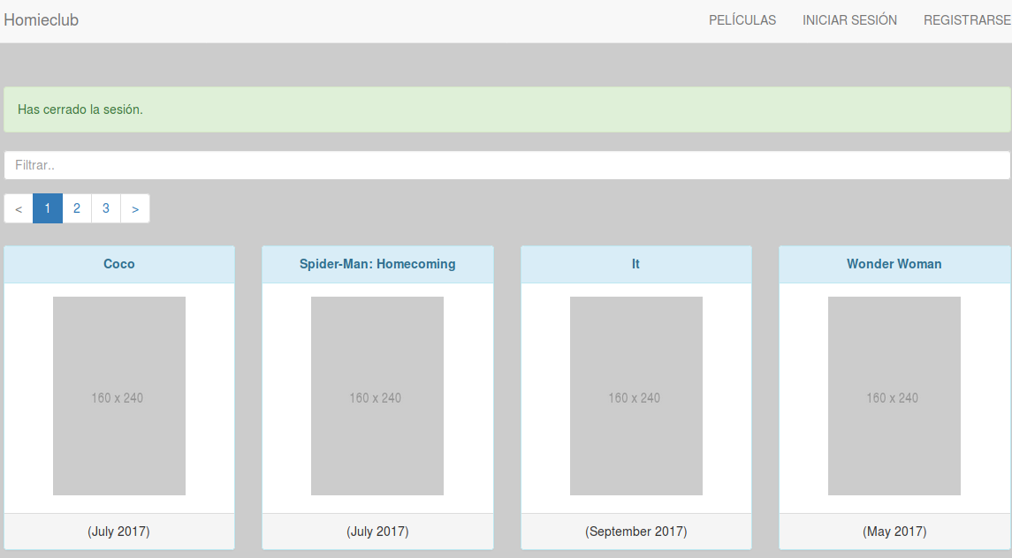

# VER INFORMACIÓN DE PELÍCULA

Una vez ya iniciada su sesión escoja alguna película de su gusto del catálogo de la página y haga clic sobre su imagen, inmediatamente el sitio web lo enviará a la pagina donde podra leer la sinopsis de la película y rentarla si así lo desea cómo se muestra en la siguiente imagen.

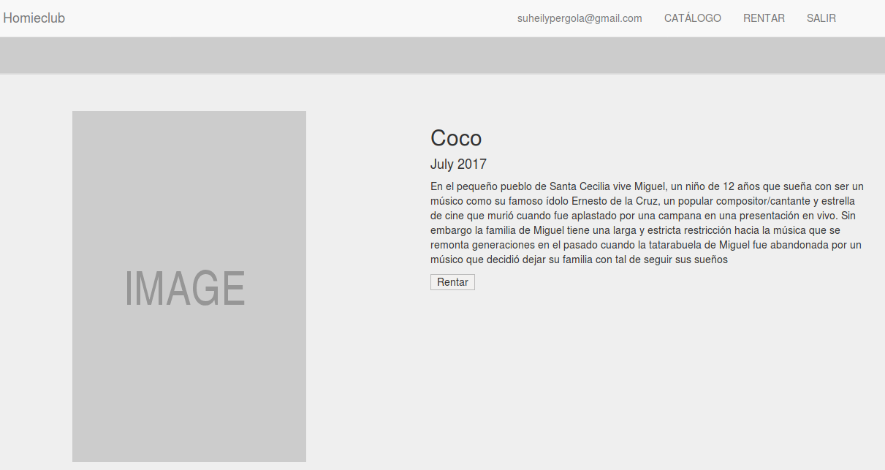

# RENTAR

Hay diferentes formas de rentar una película así que explicaremos desde donde podrás rentar las películas.

* Rentar desde la información de la película:

Sí leyendo la sinopsis de alguna película la quiere rentar, cómo se muestra en el tema anterior justo debajo de la información de la película se encuentra un botón de *“Rentar”*, al hacer click sobre ese botón el sitio te enviará a la pagina de rentas cómo se ve en el siguiente ejemplo.

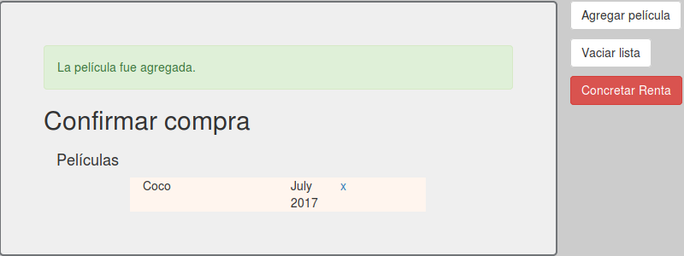

* Rentar desde el menú de rentar:

Una vez iniciado sesión en el menú superior derecho aparece el botón *“Rentar”* haz click sobre el y la página web de direccionará a la página de rentas, si no has agregado ninguna película todavía deberías ver algo como la siguiente imagen

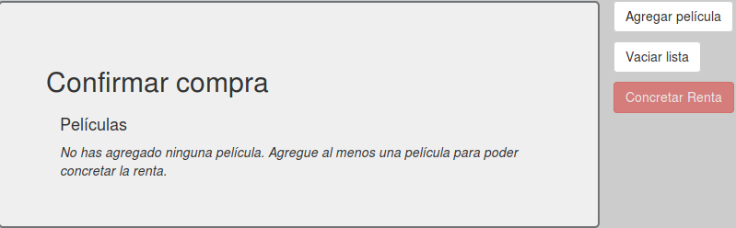

## AGREGAR PELÍCULAS

Una vez te encuentres en la pagina de rentas, tengas o no películas agregadas al carrito, en el menú de la derecha hay un botón de *“Agregar película”* haz click sobre él, inmediatamente se desplegará desde arriba el catálogo disponible de películas cómo se muestra a continuación

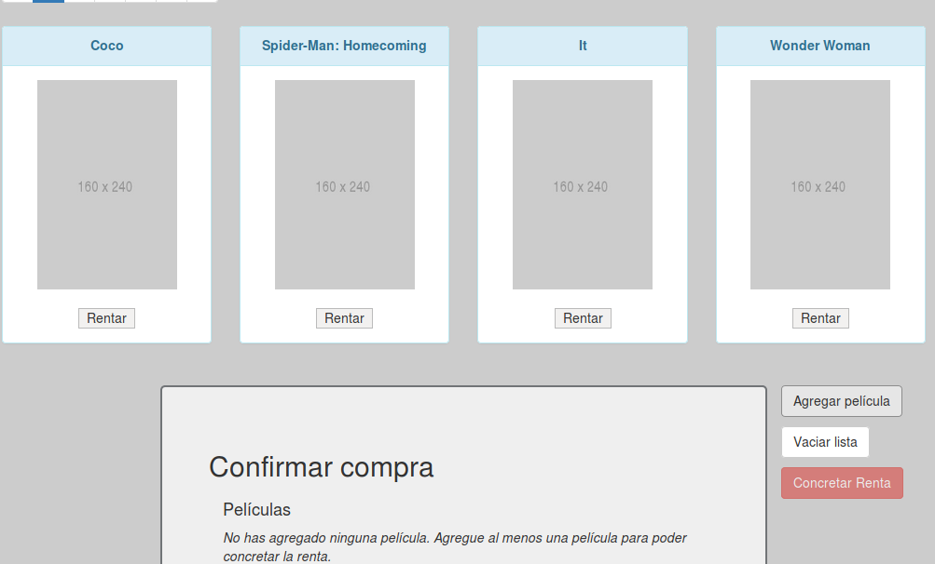

Desde ahí sólo basta dar click en los botones de *“Rentar”* debajo de la imagen de las películas y se agregaran al carrito.

## ELIMINAR PELÍCULA

Si quieres eliminar una película en particular de la lista de renta, sólo basta con hacer click en la equis que se encuentra sobre la esquina superior derecha junto a la fecha de estreno de la película.



## VACIAR LISTA

Si quieres vaciar por completo el carrito, en el menú de la derecha en la pagina de rentas hay un botón que dice *“Vaciar Lista”* sí le das click todas la películas para rentar desaparecerán y te aparecera que no hay películas en el carrito.

(Imagen antes de vaciar la lista)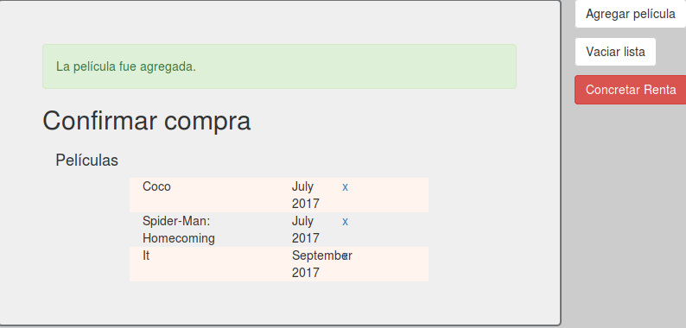



(Imagen después de vaciar la lista)

## CONCRETAR RENTA

Cuando ya tenga seleccionado todas la películas que desea rentar en el menú de la derecha hay un botón en rojo de *“Concretar la renta”* al hacer click en ella la renta de las películas se efectuará y se le enviará un mensaje de que la renta ha sido realizada satisfactoriamente.

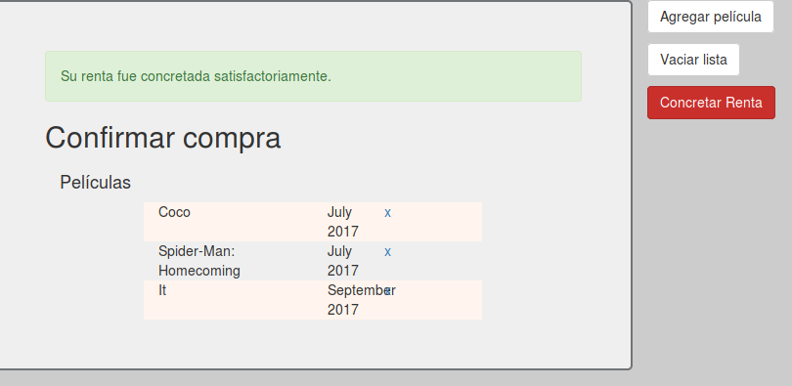

Después de ello el sitio web le direccionará a la página principal de nuevo.

## ERROR POR ADEUDO

Si su cuenta presenta un adeudo no podrá rentar una película y la página le informará de ello

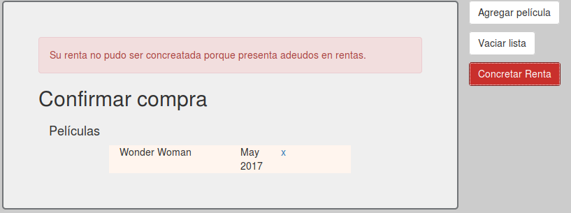

# SESIÓN ADMIN

Sí se tiene acceso a una cuenta de admin se inicia sesión cómo ya se ha declarado en el tema ***“Iniciar Sesión”*** , una vez iniciado sesión la aparecera un menu del lado superior izquierdo donde aparecerá la etiqueta de Admin indicando que la sesión de Admin inicio correctamente.

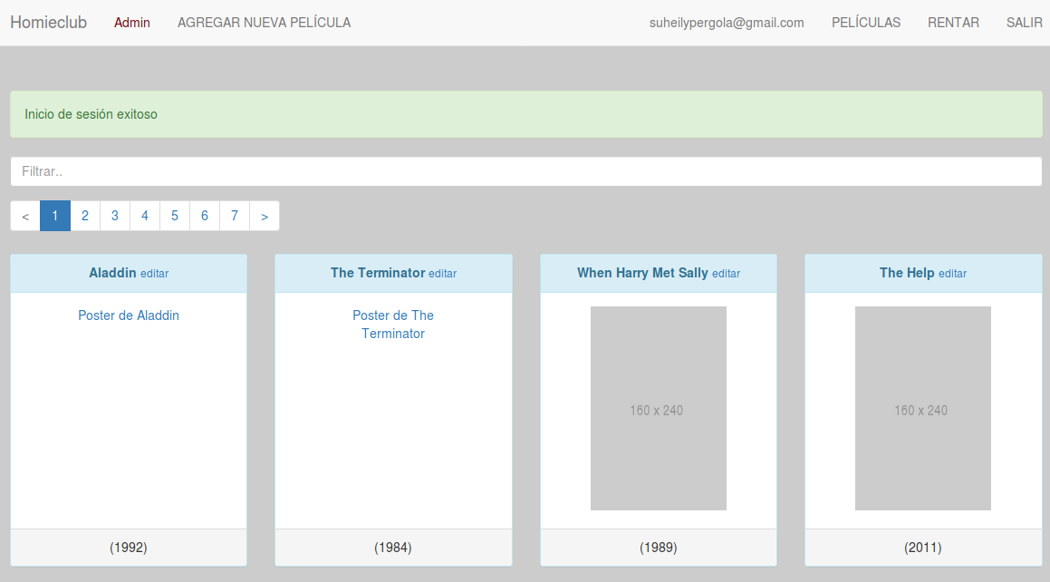

Se puede notar la diferencia entre una cuenta admin a una normal por el menú superior izquierdo de agregar nueva película.

# 

# 

# AGREGAR NUEVA PÉLICULA

Una vez en la página principal en la esquina superior izquierda hay un botón de *“Agregar nueva película“* haz click sobre el botón y el sitio web te redireccionara a la página de nuevas películas cómo se ve en la siguiente imagen.

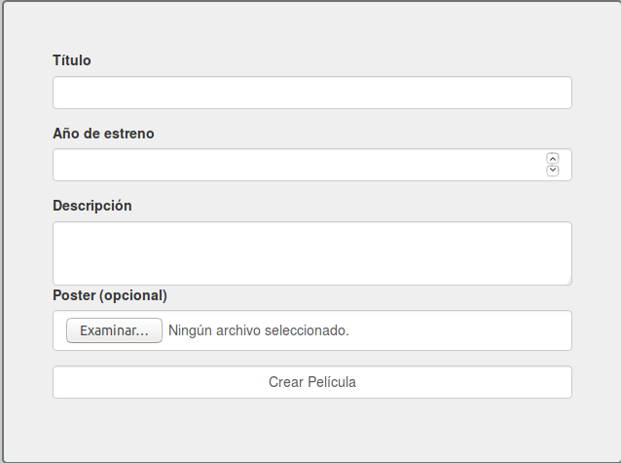

Para agregar una película se deben llenar los datos correspondientes descritos antes de cada caja de texto, una vez llenados los datos haz click en el botón *“Crear Película”* cómo en el siguiente ejemplo

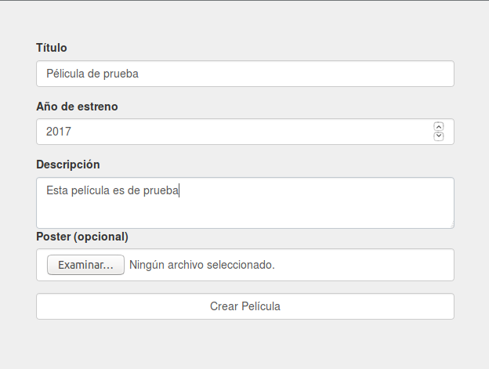

Cómo podemos observar en la siguiente imagen la película anterior fue agregada con éxito

